1º ANO
MATEMÁTICA
PERÍODO DE REVISÃO – 2ª semana
Habilidades Essenciais: (EF01MA03-A) Estimar e comparar quantidades identificando a que tem mais e a que tem menos, em torno de 20 elementos, em situações problematizadoras, como pontos marcados por jogadores em campeonato, usando termos a mais, a menos, igual, diferente. (EF01MA07-B) Compor e decompor números com o suporte de material manipulável. (EF02MA01-C) Ler e registrar escritas numéricas até a ordem das centenas. (EF01MA02-D) Registrar quantidade utilizando-se de recursos pessoais: dedos das mãos e pés, pedrinhas, palitos.
Nome:
Unidade Escolar:

I- OBJETO DE CONHECIMENTO: Números / Composição e Decomposição II - ATIVIDADES:

1. A QUADRILHA VAI COMEÇAR, LEVE A MÔNICA ATÉ O CASCÃO PINTANDO CADA QUADRADO DO NÚMERO 1 AO 100:
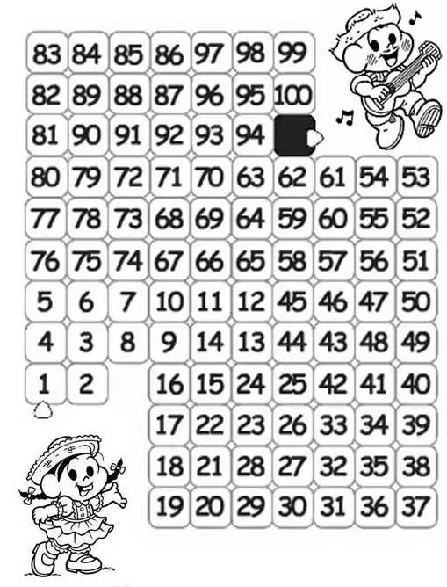

Disponível em: https://pedagogiaaopedaletra.com/atividades-matematicas-festa-junina/. Acesso em 08 de jul. de 2020.
2. A TURMA DA MÔNICA ESTÁ ORGANIZANDO A BARRACA DE DOCES PARA A FESTA JUNINA, VAMOS AJUDÁ-LOS? RESPONDA AS QUESTÕES A SEGUIR:
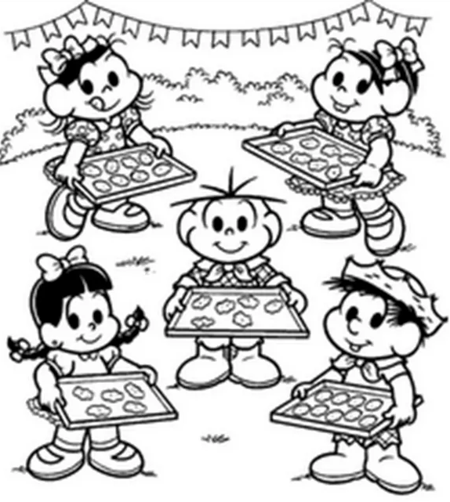

Disponível em: https://pedagogiaaopedaletra.com/atividades-matematicas-festa-junina/. Acesso em 08 de jul. de 2020.

a) QUANTOS DOCES A MÔNICA E A MAGALI TEM JUNTAS? ________________
b) QUEM TEM MAIS DOCES? __________________________________________
c) QUEM TEM MENOS DOCES? _______________________________________
d) QUANTOS DOCES TEM AO TODO? __________________________________
e) QUANTOS DOCES A MÔNICA TEM A MAIS QUE O CEBOLINHA? _________________________________________________________

3. VOCÊ JÁ SABE QUANTOS DOCES TEM AO TODO? REGISTRE NO QUADRO ESSA QUANTIDADE:

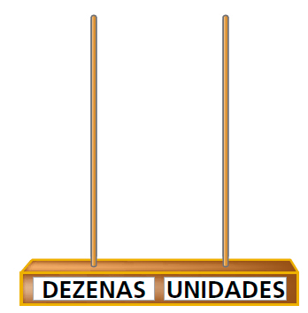
AGORA, DESENHE ARGOLAS REPRESENTANDO O NÚMERO DE DOCES NO ÁBACO:

Disponível em: http://colecaomeulivro.com.br/nova/matematica/index.php?pg=enem_atv&lst_enem=17 Acesso em 08 de jul. de 2020.

4. TODA CASA TEM UM NÚMERO. ESCREVA O NÚMERO DA SUA CASA NA PLACA. E FAÇA O QUE PEDE CADA CRIANÇA:
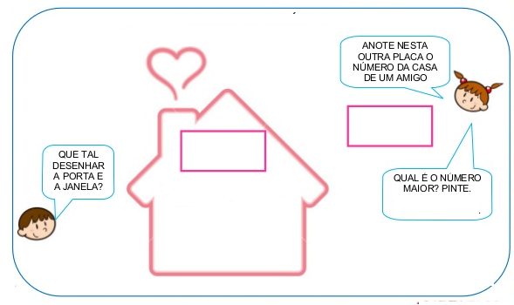

Disponível em: https://www.atividadesmatematica.com/2015/09/caderno-de-atividades-pedagogicas-matematica-1-ano-parte1.html. Acesso em 08 de jul. de 2020.

ESCREVA COMO SE LÊ O NÚMERO QUE VOCÊ COLOCOU NA PLACA DA SUA CASA:
___________________________________________________________________

5. OBSERVE OS MATERIAIS ESCOLARES DO GAROTINHO E AJUDE A CONTÁ-LOS:
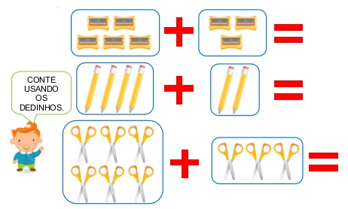
________________

________________

_________________

Disponível em: https://www.atividadesmatematica.com/2015/09/caderno-de-atividades-pedagogicas-matematica-1-ano-parte1.html

6. DESENHE UMA DEZENA DE CADA DOCE:
Disponível em: https://www.atividadesmatematica.com/2015/09/caderno-de-atividades-pedagogicas-matematica-1-ano-parte1.html
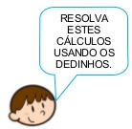
a) CONTE OS DOCES E FAÇA A SOMA:

_______ + ________ + _________ = ________

b) QUANTAS DEZENAS? __________

c) QUANTAS UNIDADES? __________

7. VAMOS CONTAR QUANTAS RODAS HÁ?
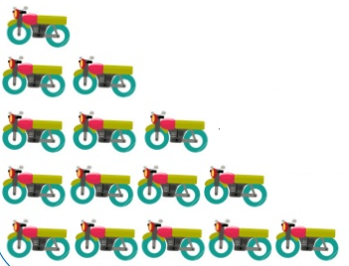

Disponível em: https://www.atividadesmatematica.com/2015/09/caderno-de-atividades-pedagogicas-matematica-1-ano-parte1.html

1 MOTO TEM _________ RODAS
2 MOTOS TÊM ________ RODAS
3 MOTOS TÊM ________ RODAS
4 MOTOS TÊM ________ RODAS
5 MOTOS TÊM ________ RODAS
TOTAL ________ RODAS

RESPOSTAS
1. PINTAR CADA QUADRADINHO DE 1 A 100
2. a) QUANTOS DOCES A MÔNICA E A MAGALI TEM JUNTAS? TEM JUNTAS 15 DOCES
b) QUEM TEM MAIS DOCES? O CHICO BENTO TEM 9 DOCES
c) QUEM TEM MENOS DOCES? A ROSINHA TEM 5 DOCES
d) QUANTOS DOCES TEM AO TODO? TEM 35 DOCES AO TODO
e) QUANTOS DOCES A MÔNICA TEM A MAIS QUE O CEBOLINHA? TEM A MAIS 1 DOCE

3. 35 DOCES = 3 DEZENAS E 5 UNIDADES

4.RESPOSTA PESSOAL
5.
5 + 3 = 8 APONTADORES

4 + 2 = 6 LÁPIS

6 + 3 = 9 TESOURAS
6.
. = 10
= 10
= 10

3 DEZENAS E 0 UNIDADES 10 + 10 + 10 = 30

7.

1 MOTO TEM 2 RODAS
2 MOTOS TÊM 4 RODAS
3 MOTOS TÊM 6 RODAS
4 MOTOS TÊM 8 RODAS
5 MOTOS TÊM 10 RODAS
TOTAL 30 RODAS

